Диаграмма, которая служит для описания статической структуры модели системы называется ?

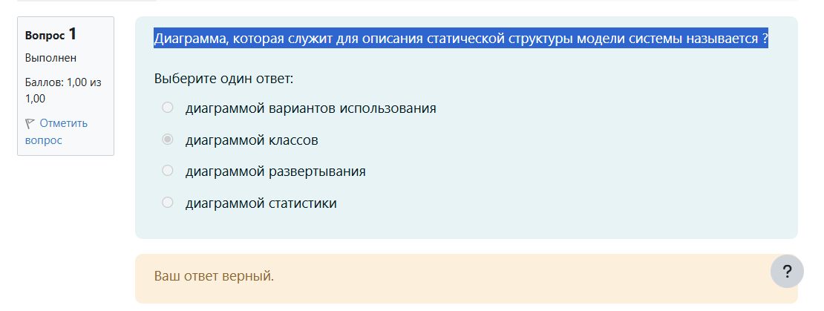Физическая сущность, реализующая некоторый набор интерфейсов - это?Ситуация, случай, произошедшие ранее и являющиеся примером для последующих аналогичных случаев - это ?

**Из перечисленных понятий выберите возможные отношения между вариантами использования ?** 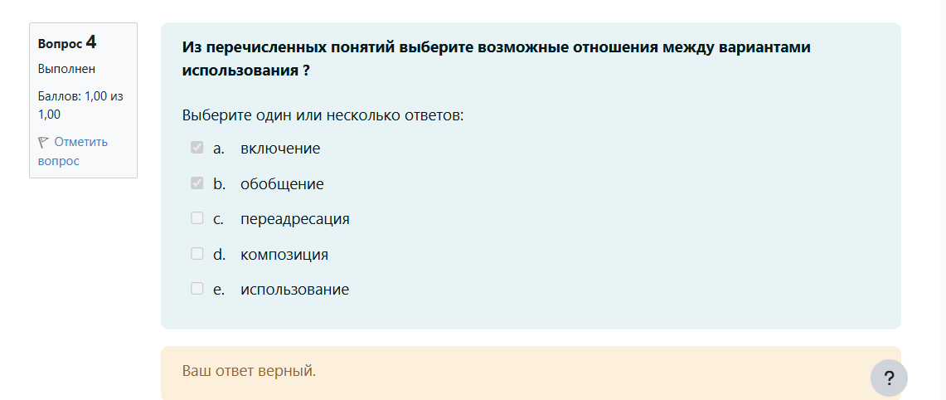**Важнейшая особенность разработки прецедентов на диаграмме Use Case состоит в том, что Blank 1 Вопрос 5  не устанавливаютсячетко прописываютсягенерируются спецификации, как они будут реализованы.** **Изображение выглядит как текст, снимок экрана, Шрифт, программное обеспечение
Роль, которую играет пользователь (или другая информационная система) по отношению к моделируемой системе, на диаграмме Use Case называется ?** 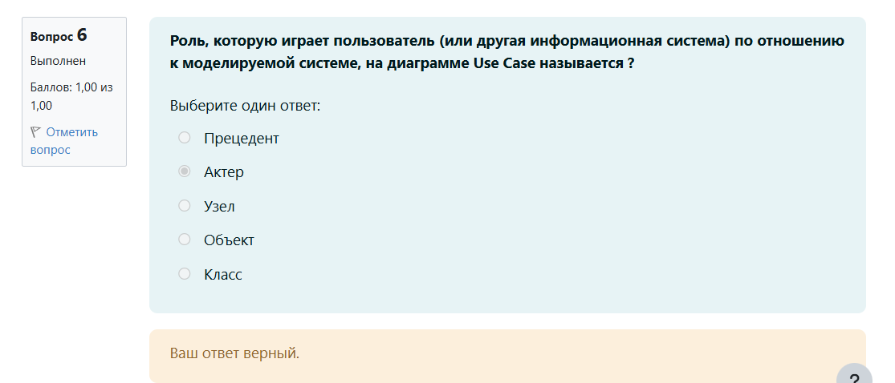**Как называется нотация диаграммы деятельности представленная на рисунке ?**Сколько параметров содержит триггерный переход на диаграмме состояний?** 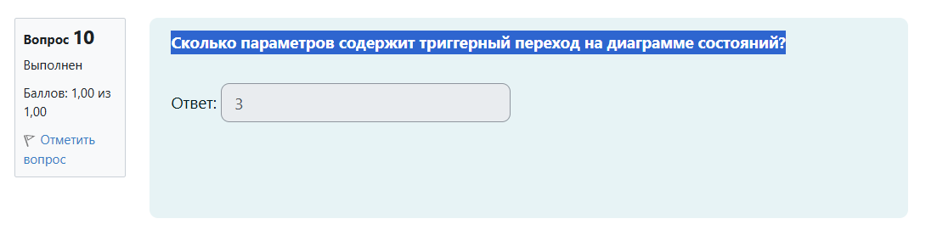**Установите соответствие предложенных нотаций с диаграммами поведения, на которых они используются?**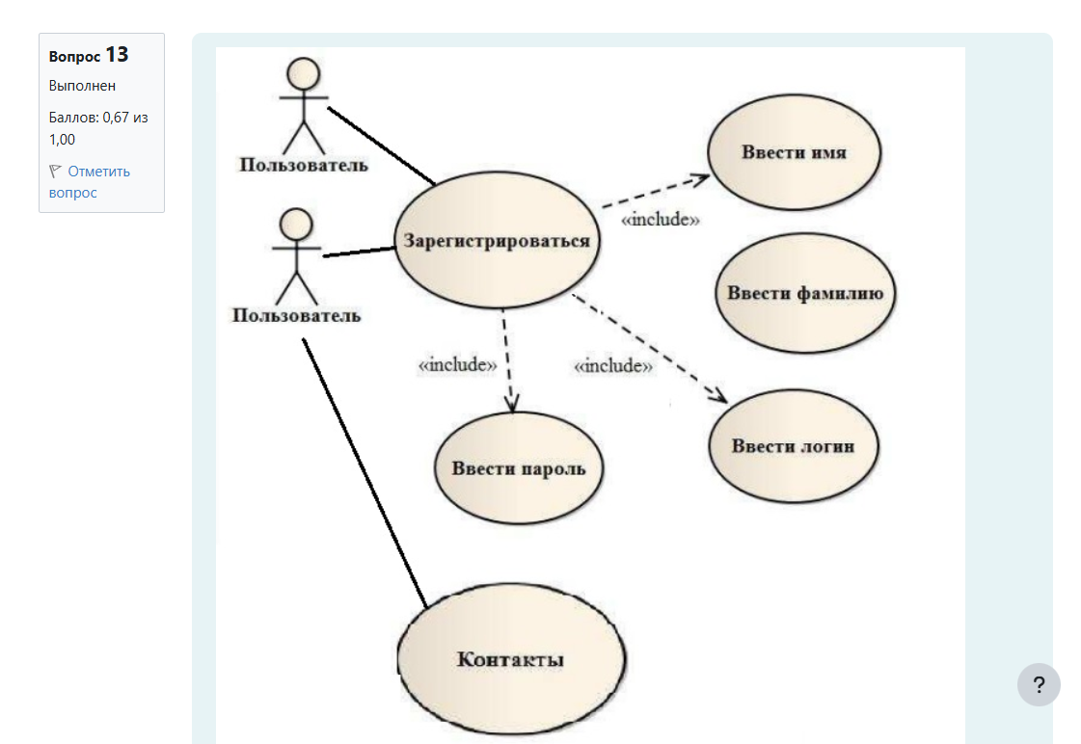Выберите верные утверждения относительно UML-диаграммы классов ?**

**Сколько частей минимально может иметь прямоугольник, который отвечает за отображение класса или объекта на диаграмме UML Classes ?** **Изображение выглядит как текст, программное обеспечение, Шрифт, Значок на компьютере
**